Universidade Federal do Rio Grande do Sul
Departamento de Engenharia Química
Programa de Pós Graduação

Otimização de Processos

Programação Inteira e Mista – PIM

Muitos problemas em operação, projeto, localização e escalonamento de plantas envolvem variáveis que não são contínuas e sim discretas, ou seja, variáveis que são inteiras. Variáveis de decisão do tipo instala (1) ou não instala (0) um equipamento, ou número de unidades de bombas a serem implementadas (5, 6 ou 7), etc.

Uma abordagem para resolver o Problema de Programação Inteira (PPI) é tratar as variáveis como contínuas e aproximar a solução obtida aos números inteiros mais próximos, porém este procedimento só é válido quando as variáveis de decisão assumem valores grandes. A solução obtida seguindo este método é subótima.

Existem os seguintes problemas de otimização envolvendo variáveis inteiras:

1.Apenas estão presentes variáveis discretas: problema de PI ("Integer Programming" - IP);

2.Apenas estão presentes variáveis discretas binárias (0 ou 1): programação inteira binária PIB ("Binary Integer Programming" - BIP);

3. Algumas variáveis de decisão são contínuas (y) outras são discretas.(x):
Programação inteira-mista PIM ("Mixed-Integer Programming" - MIP);

4. Algumas variáveis de decisão são contínuas (y) outras são discretas.(x) com a FO e as FR's lineares: programação inteira-mista linear PIML ("Mixed- Integer Linear Programming" - MILP);

Um dos algoritmos numéricos mais empregados para PIM e denominada
Branch and Bound Technique (algoritmo do ramifica e limita).

Branch and Bound Technique:

O branch and bound pode ser aplicado problemas de o PI, bem como a PIM. O algoritmo deste método pode assim ser resumido:

1. Obtenha uma solução contínua (não-inteira) do problema; denomine este
problema de C;

2. A solução de C satisfaz todas as restrições inteiras? Se sim, o problema esta
resolvido. Se não , vá ao passo 3;

3. Escolha uma das variáveis não inteiras da solução do problema C, digamos
α. Construa dois subproblemas a partir de C, através de uma ramificação
(branch) em volta de α adicionando as seguintes restrições ao problema C:
(a) subproblema C1 :x α > menor inteiro maior que α
(b) subproblema C2 :x α< maior inteiro menor que α
Escolha um dos subproblemas (depois retomaremos a outra ramificação),
digamos C1;

4. A partir de C1 , encontre a solução do problema contínuo e ramifique as
soluções não inteiras conforme apresentado no passo 3;

5. A partir de C2 , encontre a solução do problema contínuo e ramifique as
soluções não inteiras conforme apresentado no passo 3;

6. Repita os passos 3, 4 e 5 para cada ramificação nova, sempre calculando o
valor da FO e a nova solução; continue a ramificar até que uma das três
seguintes condições ocorra:
(a) você encontra uma solução na qual todas as restrições inteiras são
satisfeitas;
(b) o valor da FO para um subproblema é superior (se estamos minimizando)
a todas os valores encontrados anteriormente e que satisfaçam as restrições
inteiras;
(c) não existe região viável.

7. Compare o valor alcançado pelas soluções dos subproblemas, Ci , o menor
(maior) valor de FO é a solução do problema.
Para ilustrar o uso da técnica branch and bound considere o seguinte

Exemplo de Aplicação:

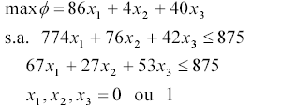

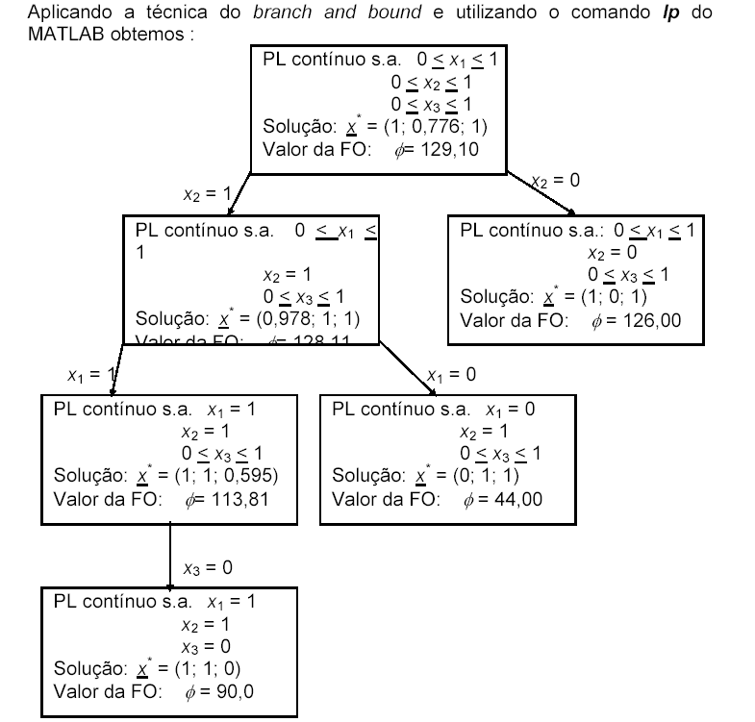

Se uma variável assume valores inteiros não-necessariamente binários, podemos tratar esse problema como PIB, fazendo a seguinte transformação de variável:

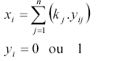

Método da Busca Exaustiva:

1)Dado o problema, e o número de variáveis inteiras, gerar conjunto de possibilidades para os valores das variáveis inteiras.

2)Transformar o problema em um novo problema na forma:
yi,j fixos
$\text{min}S(v_{i},w_{i})=\sum_{1}^{\text{Neq}}{v_{i}}+\sum_{1}^{\text{Neq}}{w_{i}}$
Sujeito a:

$\left[\begin{matrix}A_{\text{eq}} & I\left(\text{Neq}\right) & −I\left(\text{Neq}\right)\end{matrix}\right]=B_{\text{eq}}$
$A≤B$
$v_{i}≥0$ e $w_{i}≥0$

Ou seja, inserimos duas novas variáveis para cada equação de igualdade que irão permitir uma folga para o sistema.

4)Resolver um LP para cada possível valor das variáveis inteiras.

5)Soluções Viáveis serão aquelas em que S=0.

Rotinas :

Milprog.m- Método de Busca Exaustiva.

Milp.m- Branch and Bound Technique

Os exemplo descrito acima foi usado para testar as duas sub-rotinas:

Exmilprog.m
Exmilp.m

Resultados Obtidos:

 | x | S | NLPs | Tempo(s)
Busca Exaustiva | [ 1 0 1] | -126 | 8 | 0.2900
Branch and Bound | [ 1 0 1] | -126 | 5 | 2.7240

Para obter informações sobre o funcionamento das rotinas:

>>help milp
>>help milprog

A qualidade da solução obtida é de mesmo nível, no entanto o método da busca exaustiva requer um número maior de avaliações LPs (NLPs). Nesse caso em específico, o tempo computacional para a execução do Branch and Bound foi maior.No entanto é de se esperar uma inversão desse resultado com problemas de maiores dimensões.O método branch and Bound requer a execução de uma série de comandos a cada avaliação de um LP, o que de certa forma consome um tempo. Se a diferença entre o número de LPs avaliados aumenta consideravelmente, o método Branch and Bound ira requerer um tempo computacional menor.

